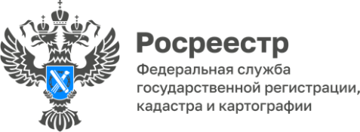

География проекта «Земля для туризма» расширяется

Росреестр планомерно расширяет географию проекта «Земля для туризма». Соглашения для определения территорий для вовлечения в оборот в интересах туризма заключены уже в 30 субъектах Российской Федерации.
Информация о территориях, где можно размещать объекты туристического сегмента, размещается на Публичной кадастровой карте. С помощью сервиса инвесторы наглядно смогут увидеть интересующую их информацию по каждому участку, оценить транспортную доступность и наличие инженерной инфраструктуры, что поможет определить сроки окупаемости проекта и перспективы его развития в будущем.
Республика Алтай является одним из лидеров реализации проекта. К февралю 2023 года в регионе выявлен 21 участок (в перечень вошли участки, расположенные в городе Горно-Алтайске, Кош-Агачском, Майминском, Усть-Коксинском, Чойском и Улаганском районах).
«Горный Алтай – это уже сложившийся туристический бренд, который не нуждается в дополнительной рекламе. Удивительная природа и ландшафты, гостеприимный народ, уникальная национальная кухня и туристические достопримечательности – все это создает предпосылки для развития туристической отрасли. Реализация проекта «Земля для туризма» позволит обеспечить развитие современной индустрии для туристов с самыми разными запросами», - отметила руководитель регионального Росреестра Лариса Вопиловская.
Кстати, рост популярности внутреннего туризма растет, россияне активно бронируют летний отдых внутри страны. К настоящему моменту продажи летних туров по России выросли на треть по сравнению с аналогичным периодом прошлого года.
Более того, Президент РФ Владимир Путин поручил обеспечить принятие законодательных поправок, освобождающих туроператоров от уплаты налога на добавленную стоимость (НДС) за продажу внутрироссийских туров. Льгота будет действовать задним числом с 1 января 2023 года и продлится до 30 июня 2027 года.

Материал подготовлен Управлением Росреестра по Республике Алтай

